质安协会简报
2023年12月 第3期(总第38期) 秘书处编印
开展创优项目全过程质量控制管理咨询工作。为加强创建泉州市“刺桐杯”优质工程奖项目质量管理，结合住建局工程质量、安全提升行动等有关要求，对拟创建泉州市“刺桐杯”优质工程的项目实行备案登记管理。
推荐优质工程项目参评福建省“闽江杯”优质工程奖。在市级优质工程奖的基础上，经协会择优推荐15个项目参与省“闽江杯”优质工程奖评选，推荐的15个项目均荣获省“闽江杯”优质工程奖。
监理分会举办监理业务培训班。第一期培训人数217名（其中专监77人，60人通过考试，通过率77.92%；监理员140人，86人通过考试，通过率61.43%）。第二期培训人数217名（其中专监69人，59人通过考试，通过率85.51%；监理员175人，122人通过考试，通过率69.71%）。
监理分会举办监理人员安全生产教育培训班。培训人数111名，100人通过考试，通过率90.09%。
监理分会与黎明大学共同举办BIM技术相关培训。在6月份开设零基础班培训、提高班模培训的基础上，10月份举办了进阶班并考试。
推动相关单位建设项目申报创建省级标准化（交流）备案工作。根据福建省工程建设质量安全协会《关于开展2023年度福建省建筑施工安全生产标准化（交流）项目申报工作的通知》（闽建质安协2023【20】）文件通知精神，本协会积极推动相关单位建设项目申报创建省级标准化（交流）备案工作，后续本协会还将组织专家对所有参加创建省级标准化（交流）项目进行考核评价，再统一公示评价结果。
加强协会专家队伍建设。协会目前的质量、安全、市政等各专业专家库专家共有250名，并根据不同专业分别设立了8个专业组。为进一步强化泉州市建设工程质量安全协会技术力量，更好地发挥专家库的技术支持作用、服务会员，在市住建局领导的关心指导下，根据市政府相关规定和上级部门有关要求，协会拟对质协(第五届)质量管理专家库进行全面更新，并公开征集质量管理、施工安全、QC、建筑设备安装、建筑机械、建筑监理、建筑检测和市政综合等专家小组的专家。为切实做好质协(第五届)质量管理专家库的更新工作，质协已于5月份组织申报质协(第五届)质量管理专家库的技术人员进行培训，并于12月9日组织申报质协(第五届)质量管理专家库的技术人员进行专业考试，以便顺利完成专家库专家的择优更新。
开展质量与安全专业技术咨询论证活动。协会结合创建“刺桐杯”市优质工程的备案登记工作，对拟创优质工程的项目进行技术指导；开展对建设工程危险性较大的分部分项施工安全专项方案论证工作，以“政府主导、协会搭台、企业自主、行业自律”的方式，协助施工企业为需论证的工程抽取专家，并对专家的行为进行监管，确保安全专项施工方案具有安全性、可行性、针对性和科学性，有效地遏制建筑施工生产安全事故的发生。
监理分会召开工程监理项目部工作经验交流会。2023年11月06日，泉州市建设工程质量安全协会监理分会在洛江区数字经济产业园（一期）和万虹路（河市中学至马甲新庵岭）市政道路拓改工程项目部召开工程监理项目部工作经验交流会。2个工程监理项目部的总监和所属监理单位负责人、监理分会理事单位代表共20余人参加了会议。通过本次工程监理项目部经验交流，监理单位相互学习，取长补短，提高工程监理项目部的人才素质和执业素质，塑造工程监理的良好形象，发挥工程监理的独特作用。

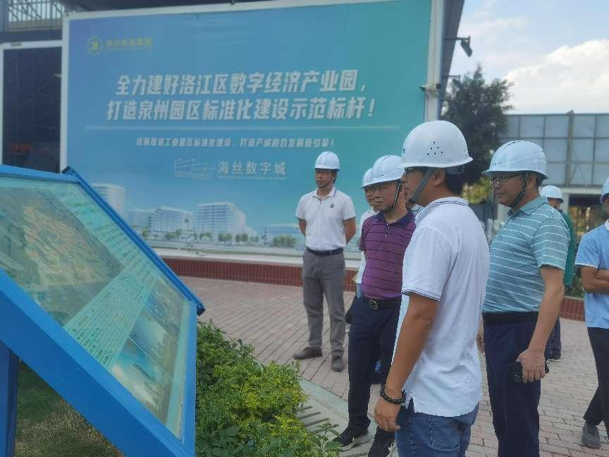

参与指导福建建工集团举办的承插型盘扣式钢管脚手架观摩交流会活动。为进一步规范承插型盘扣式钢管脚手架的使用和管理，全面提升安全生产管理水平，11月14日，福建建工集团在泉州第十一中学塘西校区项目举办承插型盘扣式钢管脚手架观摩交流会活动。该活动由工程公司司属闽南分公司承办，泉州市洛江区建设工程质量安全监督站、泉州市建设工程质量安全协会指导。

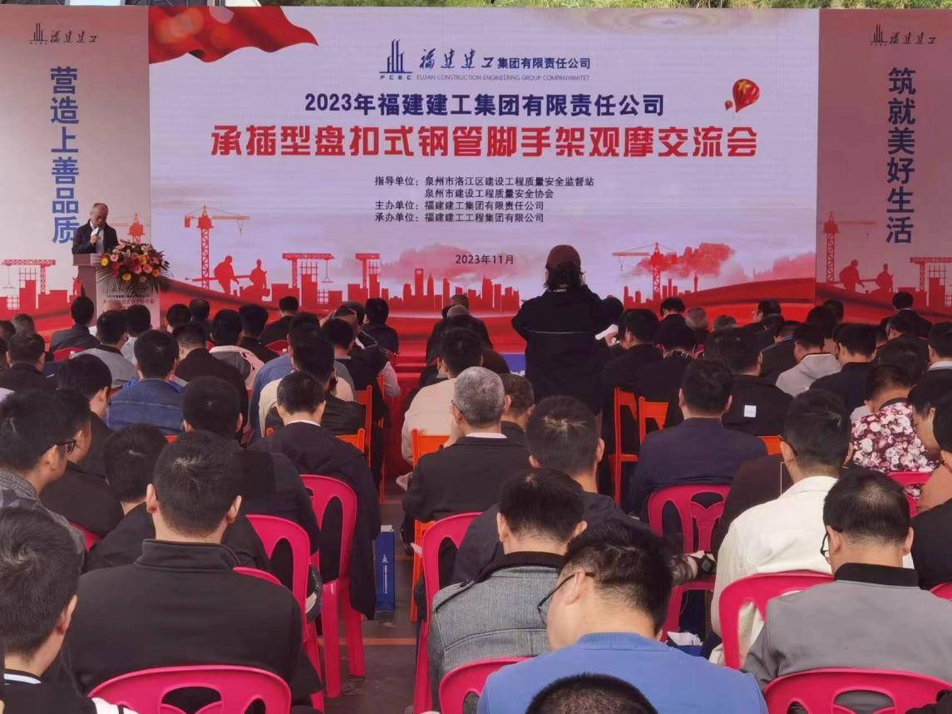

协办华东地区建筑安全联谊会五届一次会议暨现场观摩会活动。12月20日，华东地区建筑安全联谊会五届一次会议暨现场观摩会在惠安县召开。本次会议由福建省工程建设质量安全协会主办，泉州市建设工程质量安全协会、惠安县建筑业协会、中建三局集团有限公司协办。华东地区各省（市）建筑安全协会（分会）负责人及相关企业负责人等200余人参加活动。会议期间，参会人员走进中建三局集团华南有限公司福建分公司承建的惠安县惠泉片区改造建设工程（安置房）项目进行现场观摩。观摩现场共设置4个展区53个观摩点，针对现场的安全文明标准化、精细化管理，以及住宅项目可能出现的安全质量问题，展现了一系列创新举措。

